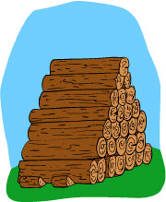

Hirdetmény Szociális Tűzifa Igénylésről

2017. évben ismét lehetőség nyílik városunkban szociális célú tűzifa igénylésére.

Támogatásra jogosultak köre:
- Egyedülálló, élő esetén az öregségi nyugdíj legkisebb összegének 310 %-át (88 350 Ft) nem haladhatja meg az egy főre jutó havi nettó jövedelem összege.

- Családban élő esetén az öregségi nyugdíj legkisebb összegének 275 %-át (78 375 Ft) nem haladhatja meg az egy főre jutó havi nettó jövedelem összege.
Támogatás mértéke:
- Háztartásonként legfeljebb 5m^{3 (erdei)} 100 cm hosszú, 5-35cm átmérőjű, keménylombos tűzifa kerülhet kiosztásra.

Igényléshez szükséges kérelem nyomtatvány letölthető honlapunkról vagy személyesen is kérhető a Hévízi Polgármesteri Hivatal 109-es számú irodájában.

Kérelem benyújtásának határideje: 2017. december 15.
További kérdésükkel és a kérelem leadásával kapcsolatban kérjük, vegyék fel a kapcsolatot ügyintézőnkkel a 06 83 500 851- es telefonszámon.

